CCNN T2: LA NUTRICIÓN 2. LOS APARATOS CIRCULATORIO Y EXCRETOR

1. – El aparato circulatorio
- Aparato circulatorio lleva nutrientes, O2 y desechos a todo el cuerpo
- Aparato circulatorio formado por sangre, vasos sanguíneos y corazón
1.1 – La sangre
- Sangre llega a células 2 partes plasma y células
- Plasma líquido (>% agua) transporta nutrientes, sustancias de desecho y otras sustancias
- Células varios tipos glóbulos rojos (transportan O2), glóbulos blancos (defensa) y plaquetas (curar heridas)
1.2 – Los vasos sanguíneos
- Vasos sanguíneos conductos sangre tres tipos arterias, venas y capilares
- Arterias sangre corazón órganos gruesas y elásticas
- Venas sangre órganos – corazón + finos que las arterias
- Capilares sangre interior de órganos venas y arterias tienen capilares sanguíneos
1.3 – El corazón
- Corazón sangre a partes de cuerpo está en caja torácica entre los pulmones
- Corazón 2 partes (izq y der) parte izq y der 2 partes aurícula (venas) y ventrículo (arterias)
- Aurícula y ventrículo se comunican válvula sangre aurícula – ventrículo

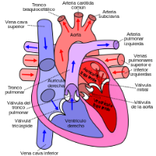
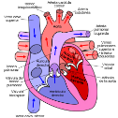
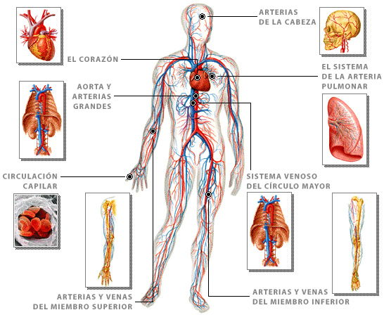

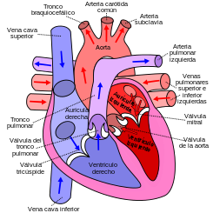

2. – La circulación de la sangre
- Vasos sanguíneos circuito que recorre la sangre
- Corazón late sin parar 2 mov. contracción (sístole) y relajación (diástole)
- 2 tipos de circulación pulmonar y general
2.1 – La circulación pulmonar
- Circulación pulmonar circuito de sangre entre corazón y pulmones
- Se produce intercambio de gases en los pulmones
- Recorrido:
- 1º sangre con Co2 aurícula derecha
- 2º de aurícula derecha ventrículo derecho
- 3º ventrículo derecho arteria derecha pulmones
- 4º pulmones alveolos pulmonares
- 5º en alveolos intercambio de gases: sangre suelta Co2 y coge O2
- 6º sangre con O2 aurícula izquierda
- 7º aurícula izquierda ventrículo izquierdo
2.2 – La circulación general
- Circulación general recorrido de sangre por todo el cuerpo excepto por pulmones
- Sangre suelta O2 y coge el Co2 de los órganos
- Recorrido:
- 1º ventrículo izquierdo arteria aorta
- 2º arteria aorta vasos capilares de los órganos
- 3º sangre suelta nutrientes y O2 recoge Co2 y desechos
- 4º venas con sangre con desechos corazón (aurícula derecha)

3. – La excreción
- Nuestras células sustancias de desecho
- Las sustancias son tóxicas las expulsamos
- Excreción función que expulsa los desechos de nuestro cuerpo
- Excreción aparato excretor, glándulas sudoríparas y pulmones
3.1 – El aparato excretor
- Aparato excretor formado por riñones, uréteres, vejiga y uretra
- Riñones órganos principales forma de alubia están en la parte posterior del abdomen se forma la orina
- Uréteres 2 conductos que transportan orina de riñones a vejiga
- Vejiga órgano donde se acumula la orina antes de ser expulsada forma de bolsa y paredes elásticas puede estirarse y contraerse
- Uretra comunica vejiga con exterior
3.2 – El funcionamiento del aparato excretor
- Recorrido
- 1º sangre del cuerpo pasa por riñones
- 2º riñones filtran la sangre y retienen los desechos orina
- 3º desechos riñones uréteres vejiga
- 4º orina se produce continuamente y se acumula en la vejiga
- 5º vejiga se llena uretra se expulsa del cuerpo
- más del 95% de la orina agua hay que recomponerla

3.3 – Las glándulas sudoríparas
- Glándulas sudoríparas forman sudor liquido compuesto por agua, sales y sustancias de desecho
- Soltar sudor eliminamos desechos, por eso estas glándulas forman partes del proceso de excreción
- Glándulas sudoríparas están por toda la piel
- Cada glándula es un tubo que se enrolla en forma de globo y se comunica con el exterior por un poro que suelta el sudor
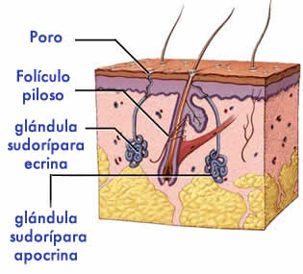
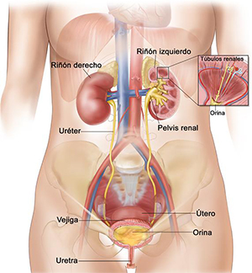

4. – La salud de los aparatos circulatorio y excretor
4.1 – Enfermedades del aparato circulatorio
- Enfermedades aparato circulatorio frecuentes y graves pueden causar la muerte
- Enfermedades aparato circulatorio arteriosclerosis y el infarto de miocardio
- Arteriosclerosis vasos más duros grasa en su interior
- Causa estrechamiento del grosor interno puede taponarse
- Resultado grave órg al que llegaba el vaso se queda sin O2 y sin nutrientes
- Infarto de miocardio parte corazón sin sangre
- O2 y nutrientes corazón por arterias coronarias arteria coronaria se tapona por arteriosclerosis infarto
- Anteriores enfermedades adultos influye mucho la niñez
- Prevenir enfermedades 3 hábitos saludables dieta saludable, hacer ejercicio y no beber alcohol ni fumar tabaco

4.2 – La dieta saludable
- Dieta fundamental para salud general y del aparato circulatorio
- 3 consejos no tomar demasiados hidratos de carbono y grasas, evitar grasas de origen animal (excepto la de pescado azul) en cambio las de origen vegetal son más saludables y evitar tomar sal en exceso
4.3 – La salud del aparato excretor
- 2 hábitos básicos para salud de aparato excretor:
- Beber suficiente agua perdemos agua a través de la orina, el sudor, la respiración y la evaporación a través de la piel
- Mantener la piel limpia piel está por todo el cuerpo y bacterias se depositan en ella pueden entrar en nuestro cuerpo a través de las glándulas sudoríparas

